# Inleiding

Tussen 2016 en 2018 hielden de gemeenten in de regio Zuid-Utrecht een grootschalig kwaliteitsonderzoek naar het informatiebeheer van de gemeente. Dit onderzoek was gebaseerd op het ‘Kwaliteitssysteem Informatiebeheer Decentrale Overheden’ (KIDO). Uit dit onderzoek kwam een groot aantal verbeterpunten naar voren op basis waarvan de gemeenten verbeterplannen opstelden. Een beperking van het eenmalig onderzoek op basis van KIDO bleek te zijn dat er geen vaste werkwijze voor het opstellen, uitvoeren en continu monitoren van verbeteringen aan verbonden was. Het KIDO was daarmee een audittool zonder systematische toepassingsmogelijkheden als kwaliteitssysteem.

Het toepassen van een kwaliteitssysteem is verplicht op basis van de Archiefregeling (2014), artikel 16. Los van deze wettelijke verplichting leeft in de regio een behoefte aan praktische werkwijzen om kwaliteitswaarborgen te formuleren en te monitoren. Om dit in gezamenlijkheid te realiseren is er in het najaar van 2021 een werkgroep Kwaliteitssysteem gestart. Doel: een systeem dat niet enkel de verschillende kwaliteitsaspecten onderzoekt maar juist ook bijdraagt aan de borging van het kwaliteitssysteem

## Gebruik van deze handreiking

Dit document is opgesteld met als doel om met minimale aanpassingen en enkele organisatie-specifieke toevoegingen te kunnen dienen als vast te stellen en te gebruiken kwaliteitssysteem. Het is daarom geschreven als vastgesteld kwaliteitssysteem, met toelichting en advies in de kaders. Bijlage 0 bevat de basis tekst als Word-document voor verdere verwerking. Alle tekst in [blokhaken] dient te worden gewijzigd.

## Reflectie op het proces

Dit kwaliteitssysteem is het resultaat van de samenwerking van de twee informatieadviseurs van het RAZU en deelnemers uit gemeente Bunnik, Rhenen, Utrechtse Heuvelrug en Wijk bij Duurstede.

Het begon met een aantal introducerende bijeenkomsten waarin werd onderzocht wat het kwaliteitssysteem precies was en wat de verwachtingen waren van de deelnemers. Vervolgens werd het proces bepaald, waarbij er werd gekozen om in de maand maart van 2022 intensief in een aantal deelsessies de verschillende inhoudelijke aspecten van het kwaliteitssysteem te onderzoeken en nader te definiëren. Deze vorm van intensieve samenwerking in een korte periode bleek erg productief en is positief ervaren door alle deelnemers.

In de maand daarna, met iets meer uitloop dan beoogd, werd het raamwerk voor een kwaliteitssysteem opgezet waarin het proces om tot kwaliteit te komen werd gewaarborgd. Al met al kostte de realisatie van een kwaliteitssysteem ongeveer twee maanden, met enkele onderbrekingen die de totale doorlooptijd hebben verlengd.

## Bronmateriaal

Dit kwaliteitssysteem is gebaseerd op de volgende documentatie:

* Archiefregeling
* Handreiking Kwaliteitssysteem Informatiebeheer Decentrale Overheden (KIDO) 2016
* KIDO Light 2021
* Handreiking Informatiebeheerplan 2020

# Introductie Kwaliteitssysteem

**Wat is het kwaliteitssysteem**

Er zijn diverse definities van een kwaliteitssysteem, zoals de brede definitie van het KIDO: een “geheel aan maatregelen in een organisatie om de product- en proceskwaliteit gericht te beïnvloeden”. In het voorliggende document wordt een pragmatischere definitie gehanteerd, zijnde:

“Een collectie van processen en werkwijzen om het informatiebeheer binnen de organisatie te borgen en continu te verbeteren.”

Het kwaliteitssysteem is daarbij gebaseerd op een set aan kwaliteitseisen die de organisatie dient te stellen aan zijn informatie- en archiefmanagement “in overeenstemming met haar verantwoordelijkheden en uitvoering van taken.” (MvT AR, art. 16)

Het voorliggende kwaliteitssysteem omvat ook deze kwaliteitseisen in de vorm van kwaliteitsaspecten. Meer hierover onder het Raamwerk.

**KIDO en KIDO Light**

Er zijn sinds 2016 diverse handreikingen op nationaal niveau uitgegeven voor de opzet en inrichting van een kwaliteitssysteem. Het meest omvangrijke is het KIDO, dat in de regio Zuid-Utrecht is gebruikt als eenmalige audit. Het KIDO is erg omvangrijk en is door de vorm vaak in een gecentraliseerde wijze (vanuit Informatiebeheer / DIV bekeken) ingezet. Hoewel de uit KIDO voortkomende rapportages tot gedetailleerde en bruikbare verbeterplannen hebben geleid, is het de omvang en centralistische blik die een structurele kort cyclische aanpak met geborgde verbetertrajecten van primaire processen in de weg zit.

Het voorliggende kwaliteitssysteem heeft een focus op die primaire processen en volgt hiervoor de doorontwikkelde KIDO Light. Dit betekent dat het kwaliteitssysteem een raamwerk omvat waarin enkel centraal wordt getoetst dat wat direct onder de verantwoordelijkheden van Informatiebeheer valt, of wat anderzijds proces-overstijgend geborgd moet worden. Alle overige kwaliteitsaspecten worden in een primaire procesgerichte aanpak decentraal belegd. Niet geheel onbelangrijk heeft deze aanpak mede tot doel dat het eigenaarschap en de verantwoordelijkheid worden gedeeld met de uitvoerders in de primaire processen, waardoor Informatiebeheerders zich kunnen richten op advisering, ondersteuning en toetsing, in plaats van uitvoerende werkzaamheden.

De opzet en aanpak wordt nader beschreven onder het Raamwerk.

**Het doel van het kwaliteitssysteem**

Goed informatiebeheer en een bijbehorend proces voor continue verbetering ondersteunt de primaire taken van de organisatie. Dit kwaliteitssysteem hanteert daarvoor de onderbouwing van het KIDO dat goed informatiebeheer:

* resulteert in een betere bedrijfsvoering doordat benodigde informatie in werkprocessen op een efficiënte manier wordt opgeslagen en sneller kan worden gevonden en gebruikt;
* draagt bij aan een goede (betere) dienstverlening aan burgers en bedrijven;
* draagt bij aan een open en transparante overheid;
* maakt reconstructie van overheidshandelen en historisch onderzoek mogelijk, ook op de langere termijn;
* zorgt dat een overheidsorganisatie voldoet aan de wettelijke verplichtingen (rechtmatigheid).

# Raamwerk

## Opzet

Dit hoofdstuk licht toe hoe het kwaliteitssysteem werkt en welke stappen er genomen worden om kwaliteit te behalen en te waarborgen. Het kwaliteitssysteem bestaat uit vier primaire onderdelen, ieder toegelicht in een separate paragraaf.

De eerste paragraaf gaat in op de kwaliteitsaspecten van het kwaliteitssysteem. Deze kwaliteitsaspecten zijn de te meten onderdelen van het kwaliteitssysteem op het gebied van informatiebeheer en staan centraal in het bepalen wat er gedaan kan en moet worden. De tweede en derde paragraaf gaan vervolgens in op de wijze van toetsing (Informatiebeheerplannen) en het inzetten van verbetering (verbetervoorstellen). Het doel hiervan is om op een systematische wijze verbeteraspecten te toetsen, en de resulterende verbeterpunten om te zetten in concrete en haalbare plannen. Tot slot wordt er in de vierde paragraaf ingegaan op de monitoring en borging van het kwaliteitssysteem.

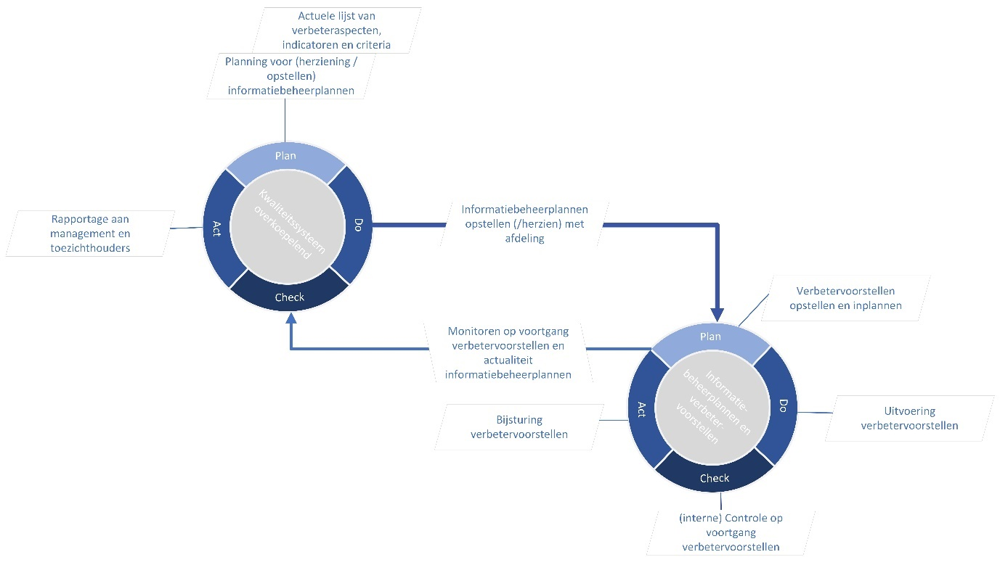

*Afbeelding 1 – Een overzicht van de dubbele PDCA-cyclus, tezamen het kwaliteitssysteem.*

## Kwaliteitsaspecten, indicatoren en criteria

Artikel 16 van de Archiefregeling vereist dat elke organisatie ervoor zorgt dat het beheer van zijn archiefbescheiden voldoet aan toetsbare eisen van een door hem toe te passen kwaliteitssysteem. Dit betekent concreet dat aan de basis van het kwaliteitssysteem een set aan toetsbare eisen ligt. In bijlage 1 is het overzicht van kwaliteitsaspecten (in KIDO ‘verbeteraspecten’ genoemd) opgenomen dat deze rol vervult. Ieder kwaliteitsaspect omvat één of meerdere indicatoren welke zijn voorzien van criteria op basis waarvan die indicatoren kunnen worden getoetst. Zo ontstaat een getrapte wijze van toetsing van generiek naar specifiek. Het overzicht is hiermee de onderlegger waarnaar verwezen wordt in de informatiebeheerplannen, verbetervoorstellen en monitoring.

Het overzicht in dit kwaliteitssysteem wordt jaarlijks geactualiseerd door het RAZU in samenwerking met RAZU-gemeenten die het kwaliteitssysteem toepassen. Lokale afwijkingen van de regionale standaard worden bijgehouden door informatiebeheer om meerwerk na actualisatie tot een minimum te beperken.

In totaal bevat dit kwaliteitssysteem 8 kwaliteitsaspecten onderverdeeld in 29 indicatoren, van wet- en regelgeving tot specifieke eigenschappen van duurzame en toegankelijke informatie. Kort samengevat betreft het:

1. Wet- en regelgeving.   
   *De indicatoren onder dit aspect dragen bij aan de formele borging van informatiebeheer, denk hierbij aan het vaststellen van een Archiefverordening. Dit is niet alleen een wettelijke verplichting, het stelt ook kaders en eisen aan het informatiebeheer die nodig zijn om het informatiebeheer goed uit te kunnen voeren.*
2. Beleid en strategie.   
   *Dit aspect benadrukt het belang van sturing op het geheel van informatiebeheer, door een informatiebeleidsplan als eis te stellen. De richting die wordt bepaald in de uitvoering van dit aspect draagt bij aan de prioritering van de informatiebeheerplannen en de verbetervoorstellen.*
3. Organisatie en inrichting.  
   *Onder dit kwaliteitsaspect wordt er in kaart gebracht welke processen er worden uitgevoerd door informatiebeheer en welke handelingen er in de primaire processen worden gedaan die invloed hebben hierop. Dit is belangrijk om inzicht te krijgen in welke taken het informatiebeheer heeft en wie hiervoor verantwoordelijk is.*
4. Instrumenten en producten.   
   *Bij wet en in de praktijk zijn er verschillende instrumenten en producten gedefinieerd die bijdragen aan (en soms noodzakelijk zijn voor) de uitvoering van de taken van het informatiebeheer. Dit zijn concrete instrumenten die een concreet vraagstuk aanpakken en in alle gevallen bijdragen aan het duurzaam en toegankelijk bewaren van informatie.*
5. Systemen.   
   *Waar de voorgaande kwaliteitsaspecten vaak het informatiebeheer ondersteunen in de uitvoering van zijn taken, waarborgt dit kwaliteitsaspect de daadwerkelijke uitvoering van alle maatregelen. Het stelt eisen aan systemen en onderzoekt in hoeverre de systemen zijn ingericht volgens de afspraken.*

6-8. Duurzame en toegankelijke informatie.   
*Dit zijn de volledigheid, vindbaarheid, betrouwbaarheid en beschikbaarheid van informatie. Elk van de kwaliteitsaspecten zijn uitgewerkt, waardoor er bij concrete vraagstukken op getoetst kan worden. Dit biedt meerwaarde voor het informatiebeheer, omdat ze hierop kunnen toetsen. Ook biedt het meerwaarde voor de primaire processen, omdat zij kunnen aangeven of concrete aspecten wel of niet goed worden uitgevoerd.*

## Informatiebeheerplannen

Het kwaliteitssysteem onderscheidt zich van een enkelvoudige audit door een toepasbaar format aan de kwaliteitsaspecten te koppelen. Dit format heeft de vorm van informatiebeheerplannen. De VNG beschrijft een informatiebeheerplan als volgt:

“*Een informatiebeheerplan is een instrument waarmee je een overzicht creëert van de huidige inrichting en status van het informatiebeheer binnen een (verzameling) werkprocessen en waarmee je, door een (risico)analyse, aanbevelingen kan doen om de informatiehuishouding te verbeteren*.”

Hoewel het informatiebeheerplan volgens de definitie letterlijk gezien enkel de inventarisatie is van de stand van zaken in het informatiebeheer, kan het niet los gezien worden van de daaropvolgende verbetervoorstellen. In de bijgevoegde templates van dit kwaliteitssysteem wordt er daarom zowel een format gegeven voor de inventarisatie alsook een format voor een verbetervoorstel. Uiteindelijk is het doel om tot concrete verbetervoorstellen te komen zodat het informatiebeheer wordt verbeterd.

Dit kwaliteitssysteem onderscheidt twee varianten informatiebeheerplannen: Het algemene informatiebeheerplan is gericht op de informatiebeheerafdeling en behandelt, naast de eigen processen, alle overkoepelende kwaliteitsaspecten die niet aan primaire processen zijn toe te wijzen. De domein beheerplannen zijn gericht op de diverse primaire processen. Samen met [elke afdeling / elk team / elk domein / ….] wordt een informatiebeheerplan opgesteld waarmee de informatiehuishouding in kaart wordt gebracht en een aantal specifieke kwaliteitsaspecten worden getoetst. In beide varianten wordt in het informatiebeheerplan bijgehouden welke verbeterpunten opgevolgd dienen te worden met een verbetervoorstel.

Elk informatiebeheerplan wordt tenminste jaarlijks geactualiseerd. Met deze werkwijze ontstaat er een concrete, actuele en overzichtelijke collectie informatiebeheerplannen die gezamenlijk inzicht geven in de algehele kwaliteit van het informatiebeheer in de organisatie. Het dient daarmee tevens als invoer voor het Strategisch Informatieoverleg (SIO) en zowel het horizontale (Gemeentearchivaris) als verticale toezicht (provincie, IBT).

## Verbetervoorstellen (PDCA)

De meeste verbeterpunten uit de informatiebeheerplannen dienen nader te worden uitgewerkt in verbetervoorstellen. Het kwaliteitssysteem gaat hierbij uit van verbetervoorstellen op basis van de Deming Circle, ook wel de PDCA-cyclus genoemd. Hierin wordt beschreven hoe de acties worden aangepakt (plan), wordt de uitvoering ingepland en uitgevoerd (do), en wordt controle en borging beschreven (check en act). De verbetervoorstellen zorgen hierdoor voor structuur in de aanpak en geven zowel de proceseigenaar als Informatiebeheer handvaten voor monitoring.

[Beschrijving van verbetervoorstellen]

## Monitoring en borging

De decentrale aanpak van het kwaliteitssysteem heeft als inherent risico dat grip op de voortgang en uitvoering van verbeteringen, alsook zicht op de totale toestand van het informatiebeheer verwatert. Monitoring en borging van het kwaliteitssysteem door Informatiebeheer is noodzakelijk, mede zodat de resultaten van het kwaliteitssysteem ook kunnen dienen als invoer voor verantwoording.

[Beschrijving van de monitoring, borging en randvoorwaarden om dat uit te voeren]